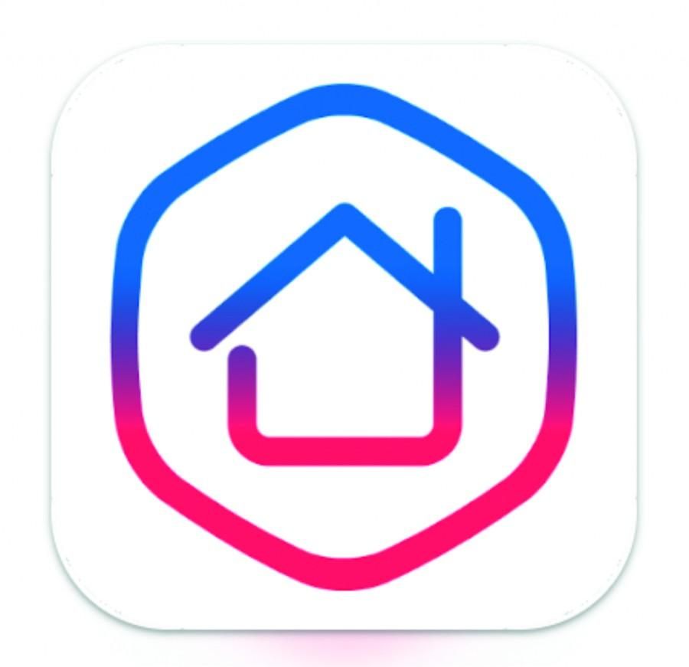
«Госуслуги Дом» – удобный помощник для жителей Ростовской области

Приложение уже стало популярным среди жителей региона – его установили почти 240 тысяч пользователей. С его помощью можно легко оплачивать ЖКУ, передавать показания счетчиков, участвовать в собраниях собственников и следить за ходом капремонта.
Попробуйте и убедитесь, как просто решать вопросы ЖКХ в цифровом формате!

